Das politische System der Schweiz
Entdecke ich!
Aufgabe 1: Behörden auf Bundesebene – «kann ich erklären?»
Parlament/vereinigte Bundesversammlung |  | Funktion/Aufgaben
Ständerat |  | Funktion/Aufgaben
Nationalrat |  | Funktion/Aufgaben
Bundesrat |  | Funktion/Aufgaben
Bundesgericht |  | Funktion/Aufgaben

Das politische System der Schweiz
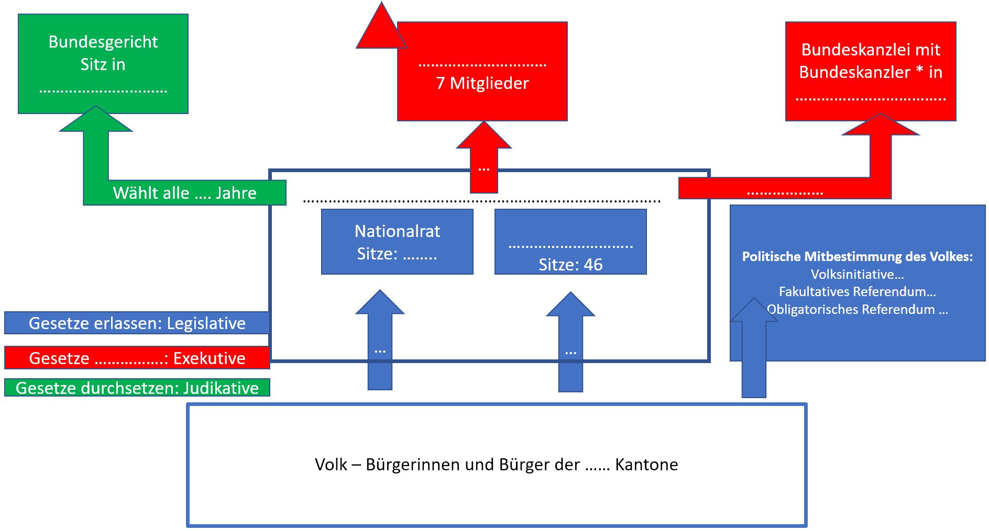
Welche Fragen habe ich noch?

Aufgabe 2: Reflexion Lernprozess. «Das wollte ich schon immer wissen!»

